**1. РЕГИСТРАЦИЯ И ВХОД**

Введите в адресной строке браузера адрес: <https://aispir.ru>

Для корректной работы в системе АИС ПИР рекомендуем использовать современный веб-браузер: Google Chrome, Opera, Mozilla Firefox.

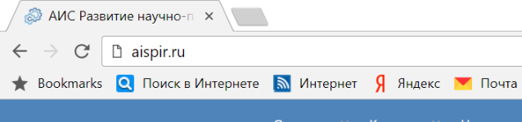

Нажмите на кнопку Регистрация в верхней правой части экрана

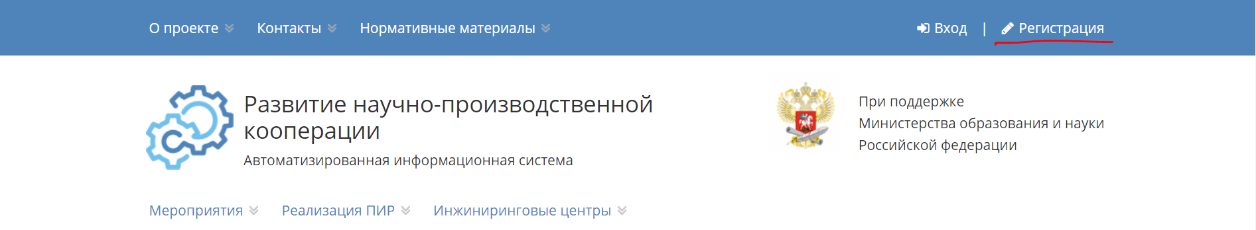

Пожалуйста, указывайте актуальные контактные данные (Система будет присылать уведомления на адрес электронной почты, а контактный телефон позволит оперативно связаться с Вами в случае необходимости). Мы не используем Ваши контактные данные для рассылки спама.

Заполните форму регистрации:

1. Выберете **роль «Инжиниринговый центр».**

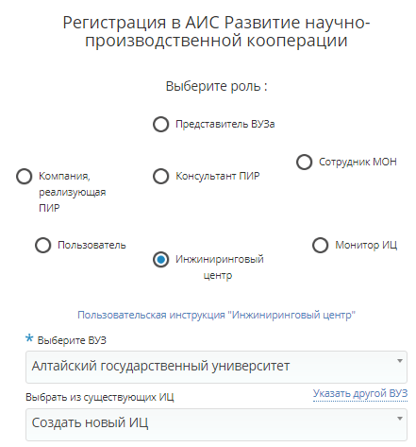

В форме регистрации есть гиперссылка на инструкцию пользователя.

|  |  |
| --- | --- |
|  | 1. Из выпадающего списка, выберите подходящий вариант ВУЗа. В случае отсутствия подходящего варианта нажмите фразу «Указать другой ВУЗ» – в открывшемся окне внесите наименование и нажмите кнопку «Указать» для подтверждения информации или «Отмена» для отмены внесенных изменений; 2. Из выпадающего списка выберите подходящий вариант компании. В случае отсутствия подходящего варианта нажмите фразу «создать новый ИЦ».  * Введите фамилию; * Введите имя; * Введите отчество; * Укажите должность; * Укажите наименование ИЦ; * Укажите год рождения; * Введите адрес электронной почты; * Введите контактный номер телефона; * Придумайте пароль; * Подтвердите пароль;  1. Проставьте отметку в чек-боксе в блоке re-captcha; 2. Нажмите кнопку «Регистрация» для завершения регистрации в системе. |

В течение нескольких минут на указанную Вами при регистрации электронную почту придет ссылка для подтверждения регистрации на сайте. Если этого не произойдет, необходимо обратиться в техническую поддержку по одному из каналов обращения, указанному в разделе «Контакты» в верхней части страницы (там же представлена ссылка на форму обратной связи).

Изменить данные при необходимости вы сможете в разделе «Личный кабинет», нажав на свое имя в верхнем правом углу;

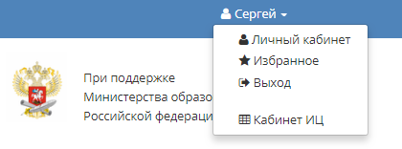

В случае корректно внесенных данных система выдаст сообщение

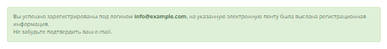

Если введены некорректные данные, проверьте языковую раскладку на клавиатуре, не нажата ли клавиша «Caps Lock» и попробуйте снова.

Для того, чтобы перейти к заполнению сведений об инжиниринговом центре, перейдите в раздел «Кабинет ИЦ»

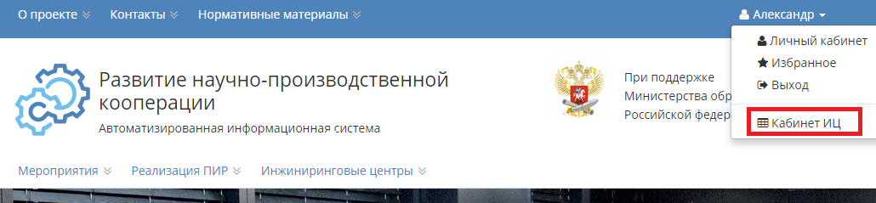

**2. АКТУАЛИЗАЦИЯ СВЕДЕНИЙ**

По умолчанию вы попадете в раздел «Сведения об ИЦ», в котором необходимо указать следующие сведения об ИЦ:

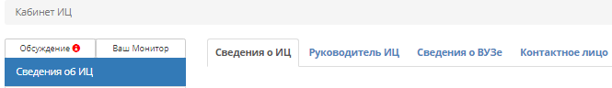

1.Введите наименование юридического лица;

2. Внесите ИНН юр. лица;

3. Укажите КПП юр. лица;

4. Укажите юридический адрес организации: соответствующие значения необходимо выбрать из выпадающего справочника КЛАДР;

5. Из выпадающего списка выберите подходящий вариант субъекта;

6. Поле «Федеральный округ» будет заполнено системой автоматически в соответствии с выбранным субъектом РФ.

Для сохранения данных, или изменений нажмите кнопку «Сохранить».

Далее необходимо заполнить сведения о руководителе ИЦ.

Сведения о ВУЗе заполнятся автоматически.

В соответствующей вкладке указать контактное лицо, ответственное за внесение информации в систему, для связи

Для формирования программы во вкладке «Стратегическая программа» раздела «Программа развития» необходимо заполнить поля «Очередь реализации» (выбрать из выпадающего списка нужную очередь реализации), «дата утверждения» и «дата начала реализации программы».

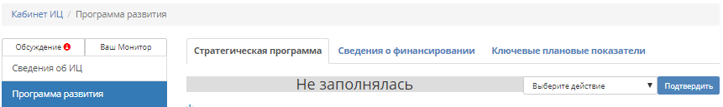

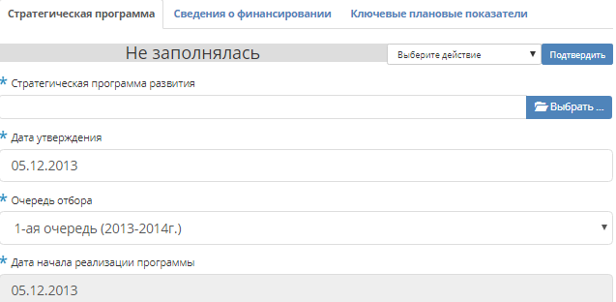

Не забывайте сохранять вносимые данные в каждой вкладке, выбрав действие «Сохранить».

Заполненные сведения необходимо отправить на согласование монитору выбрав соответствующее действие. После утверждения стратегической программы развития ИЦ монитором автоматически будут сформированы формы для заполнения отчетности по программе развития вашего ИЦ в разрезе лет.

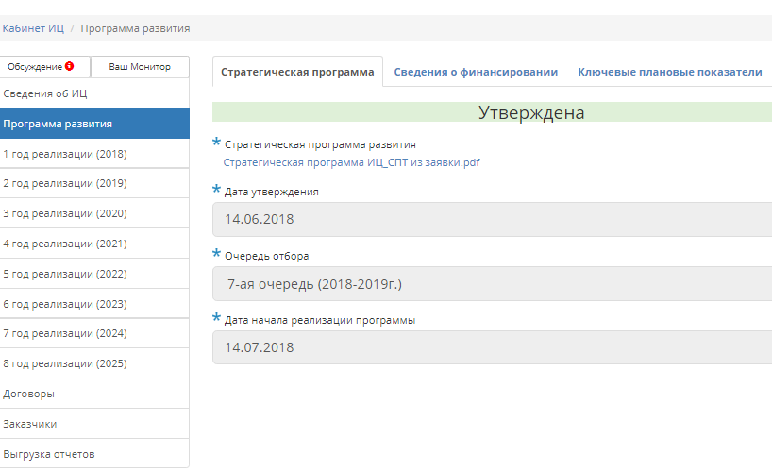

«**Программа развития»** – раздел с информацией о программе развития с доступом к данным о финансировании и ключевых плановых показателях в разрезе лет. Данные в разделе представлены как в виде полей, доступных для редактирования, так и в виде таблиц.

Раздел содержит три вкладки:

1. Вкладка **«Общие сведения».** Представляет собой интерактивную форму для внесения и редактирования данных.

Для сохранения внесенных данных, или изменений нажмите кнопку «Сохранить».

1. Вкладка **«Сведения о финансировании».** Представляет собой интерактивную таблицу с данными о финансировании проекта.

|  |  |
| --- | --- |
| 1  3  2  Программа развития, сведения о финансировании | 1. Для доступа к данным в разрезе лет используйте кнопки для переключения между годами; 2. «Шапка» таблицы содержит обозначения столбцов для описания отображаемых данных:   Наименование показателя – данные о направлении затрат;  Итого – сумма всех затраченных средств по внесенным в поля данным по соответствующему направлению;  Средства субсидии – поле для внесения данных о части субсидированных средств;  Собственные средства – поле для внесения данных о части собственных средств;  Привлеченные средства – поле для внесения данных о части привлеченных средств;  «Всего» сумма затрат в разрезе источника полученных средств. |
| C:\Users\Наденька\Desktop\техрайт\АИС ПИР\ИЦ\скрины\программа развития - выберите действие.png  Функциональные кнопки подтверждения действия | Для выбора действия по внесенным показателям из выпадающего списка выберите подходящий вариант и нажмите кнопку «Подтвердить». |

1. Вкладка «**Ключевые плановые показатели**». Представляет собой таблицу в разрезе лет и показателей оценки реализации программы развития. Статус утверждения программы отображается над таблицей с данными.

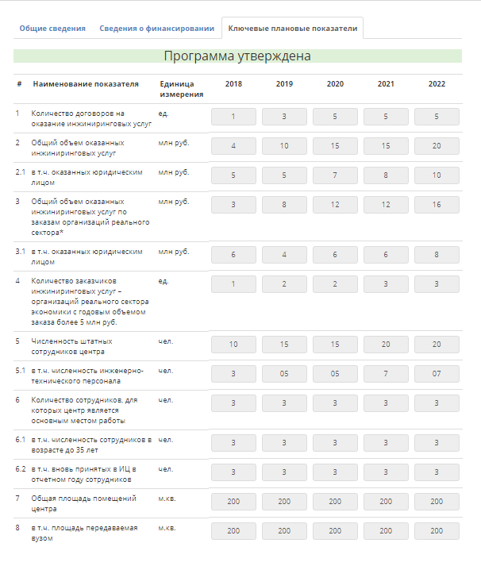**Программа развития, ключевые показатели**

C:\Users\Наденька\Desktop\техрайт\АИС ПИР\ИЦ\скрины\сведения о финансировании - программа утверждена.png

Статус утверждения, программа утверждена

C:\Users\Наденька\Desktop\техрайт\АИС ПИР\ИЦ\скрины\сведения о финансировании - программа на согласовании.png

Статус утверждения, программа на согласовании

Сведения о ключевых показателях заполняются сотрудником ИЦ в строгом соответствии с утвержденной Программой развития ИЦ.

Следующим разделом для заполнения является раздел «**Договоры**».

В разделе **«Договоры»** сначала необходимо внести информацию о заказчиках. Для этого нужно нажать на кнопку «Перейти к заказчикам» и далее добавить заказчика.

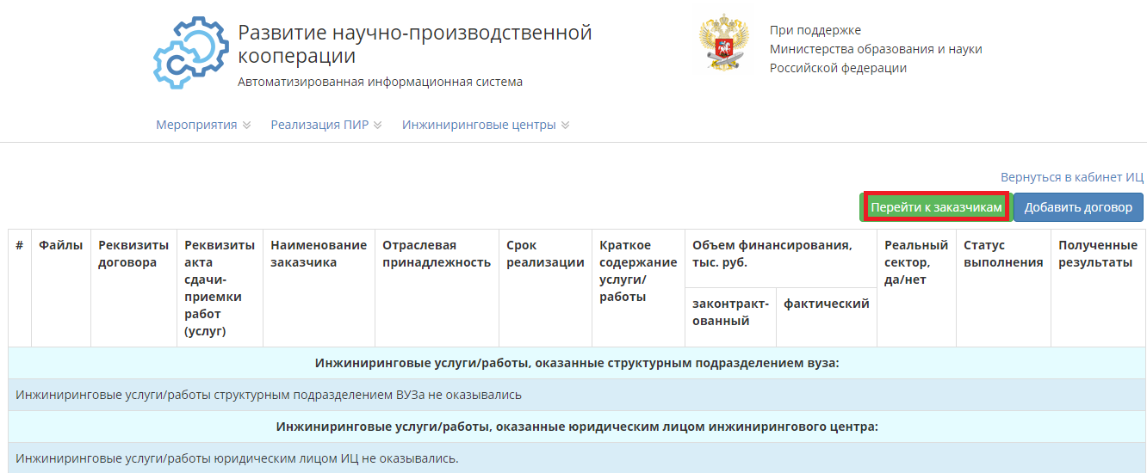

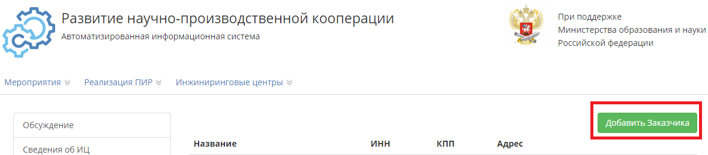

После добавления заказчиков следует перейти непосредственно к внесению информации о договорах, нажав на кнопку «добавить договор». Необходимо заполнить все обязательные поля в открывающейся карточке договора, чтобы система корректно посчитала показатели результативности.

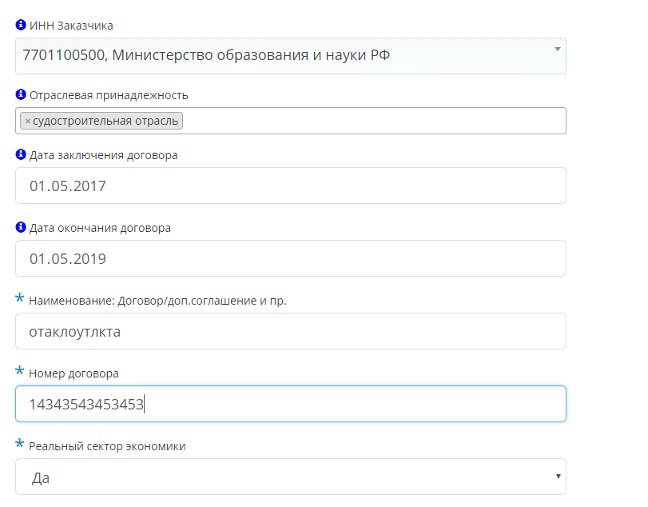

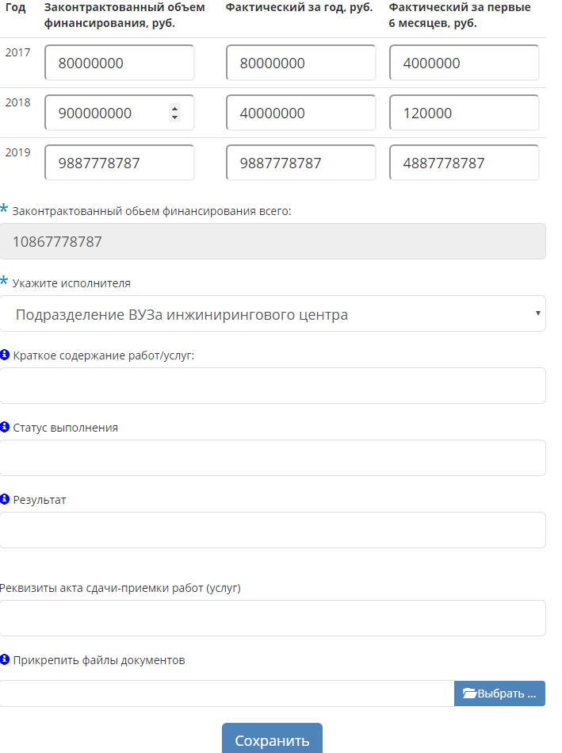

Если срок действия договора выходит за временные рамки обязательной отчетности о реализации программы развития ИЦ, то в поле «законтрактованный объем финансирования, всего» необходимо вручную проставить сумму законтрактованного объема. Если поле не будет заполнено вручную, то система автоматически просуммирует значения по столбцу «законтрактованный объем финансирования, руб.» по годам и отразит ее в поле «законтрактованный объем финансирования, всего».

Если строка с договором подсвечена серым, то данный договор не активен, то есть не учитывается в отчетных формах и расчете показателей. Для активации договора необходимо нажать соответствующую функциональную кнопку «активировать» слева по строке договора - . Если договор деактивирован монитором при проверке, то нажав на синюю функциональную кнопку  можно ознакомиться с причиной деактивации данного договора монитором.

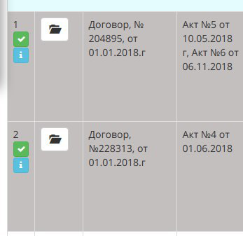

Если договор «активный» и участвует в расчете показателей, то вместо кнопки «активировать» слева по строке появляется функциональная кнопка «игнорировать», нажав на которую договор деактивируется.

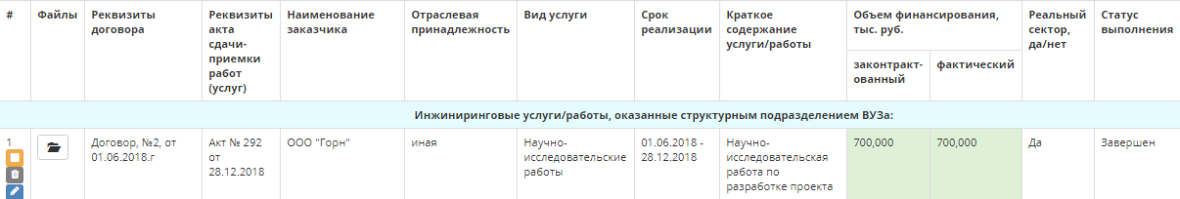

Для удаления договора необходимо сначала «игнорировать» договор, нажав соответствующую функциональную кнопку, указать причину в открывающемся диалоговом окне, затем договор «удалить» и сохранить изменения.

После заполнения разделов «Программа развития» и «Договоры», в разделах «n-ый год реализации» подгружаются показатели результативности и ключевые показатели.

Далее необходимо перейти к заполнению сведений по реализации программы в разрезе «год реализации».

Для внесения сведений по n-ому году реализации программы развития необходимо перейти в раздел соответствующего года. В разделе «1 год реализации» в отличие от остальных годов помимо вкладок «Предварительный отчет» и «Годовой отчет» имеется вкладка «Документы». Кроме того, отчетная форма «Показатели результативности» 1-го года реализации отличается от одноименных форм 2-го -8-го годов реализации: 8 из 9 показателей организационного характера (документы), поэтому при нажатии на форму пользователь переносится на вкладку «документы». Форма имеет статус «недоступно». Показатель «Объем заключенных контрактов на оказание инжиниринговых услуг в 1-м году - не менее 5 млн руб.» рассчитывается автоматически из заполненных данных по договорам на оказание инжиниринговых услуг.

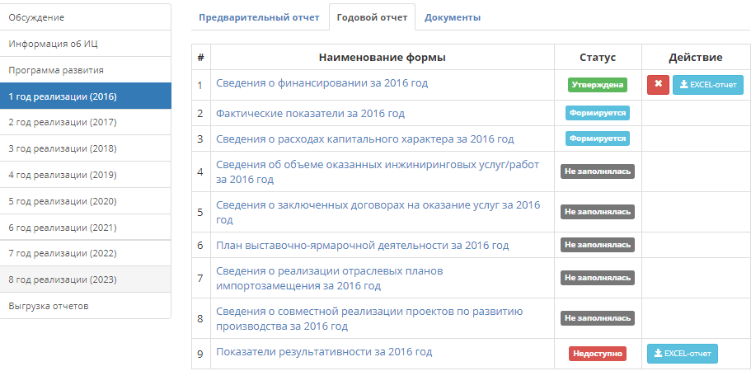

Форма «Показатели результативности» за первый год реализации:

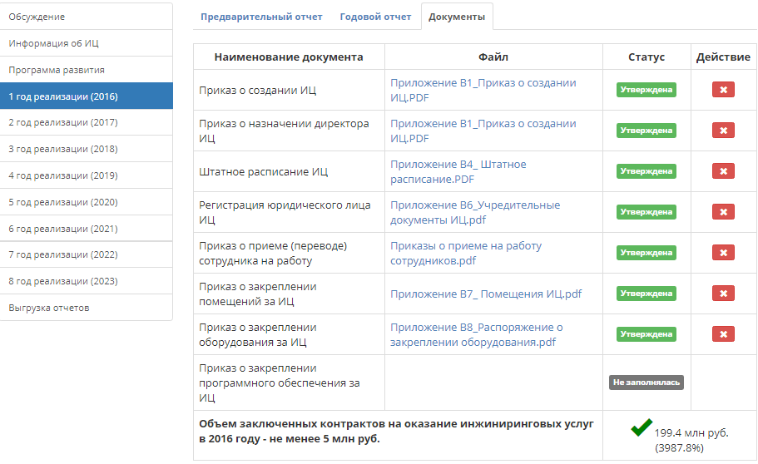

Во вкладке «Документы» пользователю необходимо однократно разместить следующие документы:

* Приказ о создании ИЦ как нового структурного подразделения вуза;
* Приказ о назначении директора ИЦ
* Утверждение организационной структуры и штатного расписания ИЦ в параметрах, предусмотренных стратегической программой развития;
* Регистрация самостоятельного юридического лица ИЦ;
* Издание приказов о приеме (переводе) сотрудников на работу в количестве, предусмотренном стратегической программой развития;
* Закрепление помещений за ИЦ в параметрах, предусмотренных стратегической программой развития;
* Закрепление оборудования за ИЦ в параметрах, предусмотренных стратегической программой развития;
* Закрепление программного обеспечения за ИЦ в параметрах, предусмотренных стратегической программой развития.

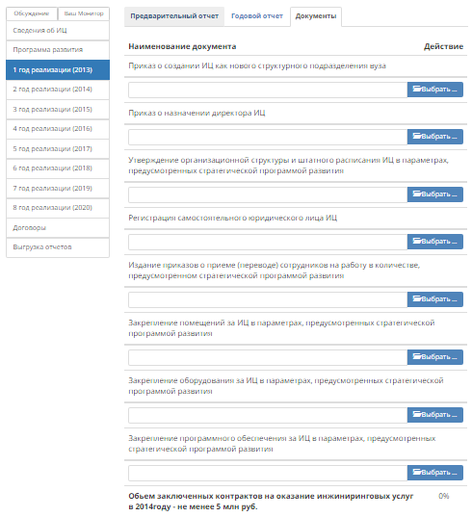

Для заполнения сведений о реализации программы в n-ом году реализации пользователь в соответствии с нужным периодом отчетности должен выбрать вкладку «Предварительный отчет» или «Годовой отчет». Обе вкладки содержат формы отчетности в соответствии с МЕТОДИЧЕСКИМИ УКАЗАНИЯМИ ПО ФОРМИРОВАНИЮ ОТЧЕТНЫХ МАТЕРИАЛОВ О РЕАЛИЗАЦИИ СТРАТЕГИЧЕСКИХ ПРОГРАММ РАЗВИТИЯ ИНЖИНИРИНГОВЫХ ЦЕНТРОВ НА БАЗЕ ОБРАЗОВАТЕЛЬНЫХ ОРГАНИЗАЦИЙ ВЫСШЕГО ОБРАЗОВАНИЯ, ПОДВЕДОМСТВЕННЫХ МИНИСТЕРСТВУ ОБРАЗОВАНИЯ И НАУКИ РОССИЙСКОЙ ФЕДЕРАЦИИ.

В форме **«Сведения о финансировании»** пользователю необходимо заполнить информацию о расходах в разрезе источников финансирования: средства субсидий, собственных средств, привлеченных средств. Столбец «Итого средств» показывает общую сумму финансирования в разрезе блоков расходов, внесенную пользователем на этапе заполнения «Сведений о финансировании» раздела «Программа развития».

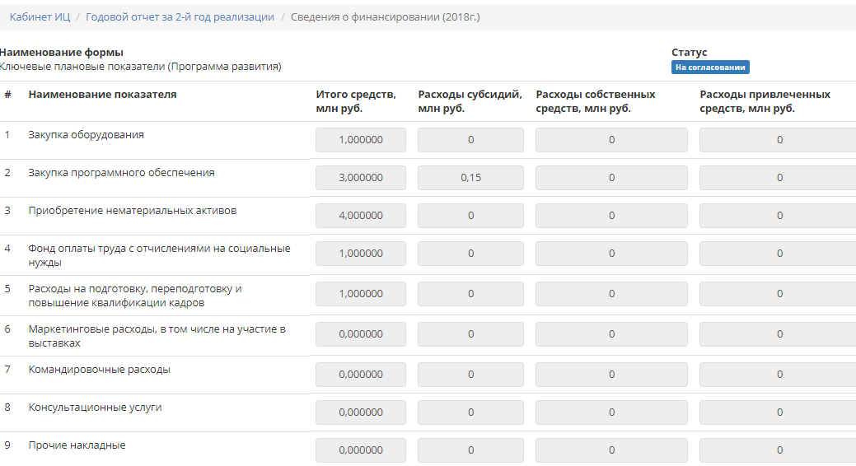

В форме **«Фактические показатели»** пользователю необходимо заполнить столбец «Прогнозное значение показателя» и «Причины недостижения показателя». Остальные данные заполняются автоматически из ранее заполненных форм.

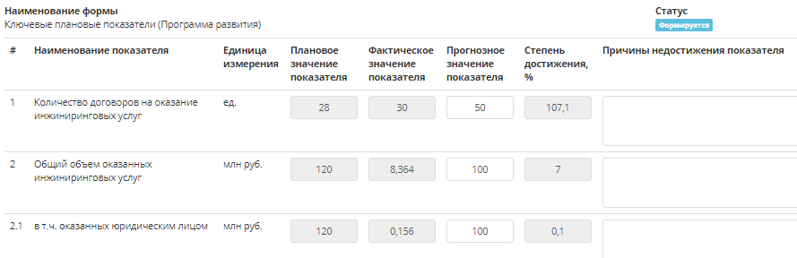

Форма **«Сведения о расходах капитального характера»** состоит из пяти сгруппированных по видам расходов блоков. В блоки необходимо вписать информацию о расходах. Нажимая на кнопку «добавить» система открывает страницу, в которой путем выпадающего списка предлагает заполнить информацию о расходах. Далее данная информация автоматически обрабатывается системой и подгружается в соответствующие значения показателей 1-3 и 10-11 формы «Сведения о финансировании».

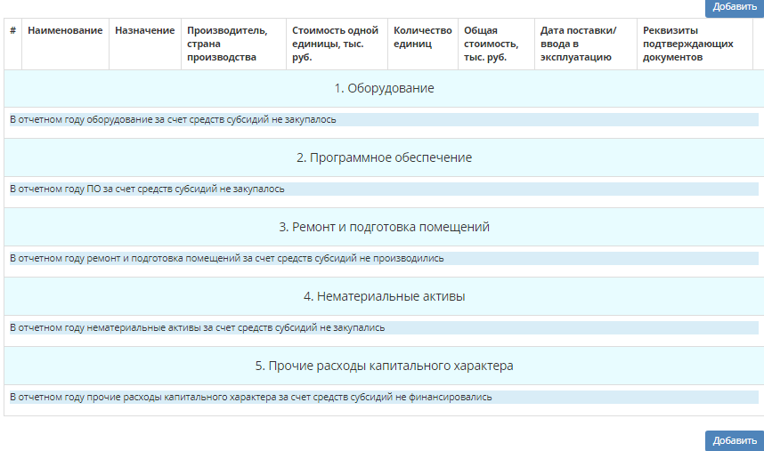

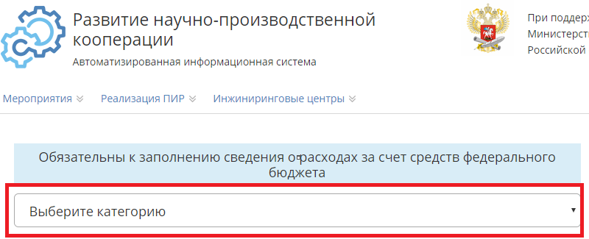

Пользователю нужно внести всю необходимую информацию и нажать на кнопку «Сохранить».

Форма **«Сведения об объеме оказанных инжиниринговых услуг/работ»** заполняется автоматически на основании ранее заполненной формы «Договоры». В указанной форме пользователь имеет возможность редактировать данные, нажав на кнопку «редактирование». Также пользователь может вносить и редактировать необходимые договоры непосредственно в этой форме. В зависимости от указанных дат система автоматически поместит их в нужные периоды и включит в расчет соответствующих данному периоду показателей. Редактирование доступно также в разделе «Договоры».

Форма **«Показатели результативности»** заполняется автоматически на основании ранее внесенной пользователем в отчетные формы информации.

После заполнения всех форм пользователь может сформировать и выгрузить в Excel формы отчетности, предусмотренные в соответствии с МЕТОДИЧЕСКИМИ УКАЗАНИЯМИ ПО ФОРМИРОВАНИЮ ОТЧЕТНЫХ МАТЕРИАЛОВ О РЕАЛИЗАЦИИ СТРАТЕГИЧЕСКИХ ПРОГРАММ РАЗВИТИЯ ИНЖИНИРИНГОВЫХ ЦЕНТРОВ НА БАЗЕ ОБРАЗОВАТЕЛЬНЫХ ОРГАНИЗАЦИЙ ВЫСШЕГО ОБРАЗОВАНИЯ, ПОДВЕДОМСТВЕННЫХ МИНИСТЕРСТВУ ОБРАЗОВАНИЯ И НАУКИ РОССИЙСКОЙ ФЕДЕРАЦИИ.

